**Groepskamp 2018-2019**

Beste ouders,

Zoals ondertussen wel geweten is, gaan we dit jaar (eindelijk) nog eens op groepskamp. Dit houdt in dat we met alle takken op hetzelfde kampterrein verblijven. De kampdata hadden we reeds meegedeeld:

* Kapoenen: 10 - 15 juli
* Welpen: 8 - 15 juli
* Jonggivers: 4 - 15 juli
* Givers: 4 - 15 juli

Zoals gebruikelijk op een groepskamp worden de leden gebracht naar het terrein en opgehaald op 15 juli rond 12u met de gebruikelijke hotdogs. (uiteraard liefst met carpooling, waar wij graag aan meehelpen). Het is de bedoeling dat de leden arriveren op het terrein rond u 10u30 – 11u30.

Locatie:   
Wirtzfeld (kruispunt Wirtzfeld – Muhrenberg) richting het meer van Bütgenbach

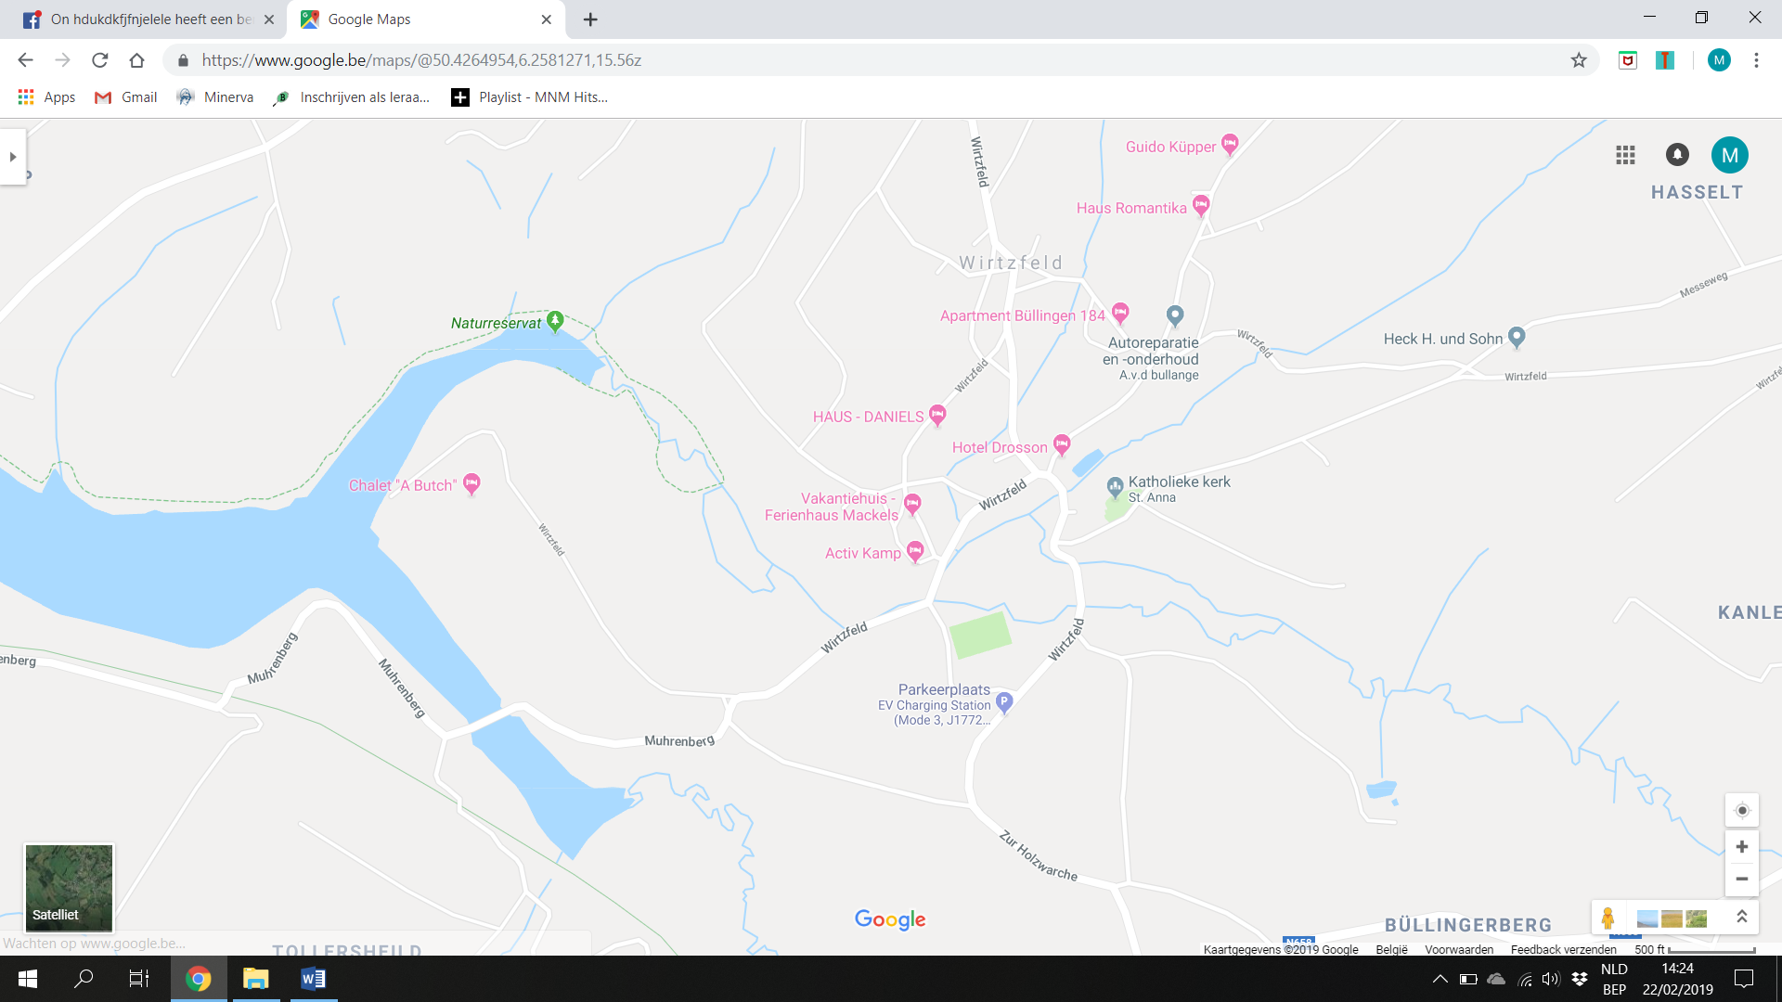

Kostprijs (indien in het bezit van een vrijetijdspas van de gemeente Schoten, is er korting mogelijk)  
Kapoenen: €70  
Welpen: €85  
(Jong)givers: €130  
  
Kampavond

24 mei houden we een kampavond waar alle nodige info wordt gegeven en waar er vragen kunnen gesteld worden. Iedereen is van harte welkom om 20u op het lokaal. Nadien kan er ook alvast ingeschreven worden.

Stevige linker, de leiding!